**EVALUACION II MEDIO:**

**CRISIS DE CHILE DURANTE LA DÉCADA DEL 1920 Y PERÍODO ENTREGUERRAS.**

**Nombre: __________________________________________________________ Puntaje ______**

***INSTRUCCIONES***

1. ***La siguiente prueba tiene una duración de 90 minutos desde el momento que se entrega la prueba.***
2. ***La prueba cuenta de 4 preguntas de selección múltiple. Cada una de esta cuenta con un puntaje de 2 puntos***
3. ***La evaluación contiene 3 ejercicios de desarrollo. Cada una de esta cuenta con un puntaje asignado según cada dimensión de cada una de estas.***
4. ***Lea atentamente el encabezado de cada una de las preguntas antes de responder, ya que en estos se explica la forma de abordar las preguntas***

**I. SELECCIÓN MÚLTIPLE**

1. En la década de 1920, en Chile se produjo una aguda crisis institucional que tuvo como efecto un quiebre político y la intervención de las Fuerzas Armadas en la conducción del gobierno. En términos generales, ¿cuál era uno de los objetivos de dicha intervención militar?

A) Realizar una profunda revolución social de tipo democrático burguesa.

B) Mantener el régimen parlamentario cuestionado por los partidos de izquierda.

C) Garantizar la inamovilidad de los altos mandos de las Fuerzas Armadas.

D) Defender la vigencia de la Constitución de 1833 apoyando a los sectores conservadores.

E) Implementar una propuesta reformista para evitar conflictos sociopolíticos de mayor profundidad.

2. A principios del siglo XX comienzan a surgir en Europa regímenes políticos de carácter totalitarios. Entre ellos podemos mencionar al nacionalsocialismo alemán liderado por Adolf Hitler y el régimen comunista de la URSS liderado por Josef Stalin. En este sentido, ¿qué elemento(s) en común se pueden apreciar entre ambos modelos totalitarios?

I. Se incentivaba el culto al líder.

II. Sólo estuvo permitida la existencia de un partido político estatal.

III. Se trató de abolir la propiedad privada e instaurar el socialismo.

A) Solo II.

B) Solo I y II.

C) Solo I y III.

D) Solo II y III.

3. La radio no solo implicó un nuevo medio comunicacional y tecnológico, sino un vehículo para la difusión de mensajes y la articulación de un lenguaje expresivo que operaba en un registro diferente al de la prensa, más atenta a la formación de la opinión pública que a la entretención masiva […] El analfabetismo (algo superior al 15% de la población en 1960) o la ausencia de tiempo libre necesario para la concentración requerida por la lectura, no impedían el goce de las emisoras radiales‖. (Sofía Correa y otros, Historia del siglo XX chileno).

El texto anterior se refiere al cambio cultural que implicó la masificación de la radio en la sociedad chilena. Realizando una síntesis del texto, puede señalarse que la radio

A) contribuyó a la alfabetización de amplios sectores del campesinado.

B) amplió la difusión de información a diversos sectores de la población.

C) desarrolló un sentido de identidad en los grupos medios de la sociedad.

D) penetró con lentitud en las clases sociales más acomodadas.

E) atravesó un periodo de estancamiento frente a la prensa escrita

4. La década de 1930 en Chile fue un periodo de gran agitación política, producto de la irrupción de nuevos actores sociales que aspiraban a controlar el Estado. Durante este periodo ¿cuál(es) de los siguientes fenómenos se vincula(n) al contexto antes descrito?

I) La participación de las Fuerzas Armadas en la política nacional.

II) El afianzamiento de la influencia del Poder Legislativo que controló la labor del Ejecutivo.

III) El desarrollo de grupos políticos que buscaban la representación de los sectores medios.

A) Solo I

B) Solo III

C) Solo I y II

D) Solo I y III

E) Solo II y III

**II. DESARROLLO**

1. Observa la siguiente imagen y reconoce elementos de continuidad y cambio en dos procesos históricos similares como lo son las crisis económicas que afectaron a la sociedad durante la década de 1930 durante la Gran Depresión y la Pandemia de COVID-19 durante el 2020. **(4 puntos).**

|  |  |
| --- | --- |
| Olla común - Wikipedia, la enciclopedia libre |  |
| 1. Ollas comunes en Chile (1930) | 1. Ollas comunes durante la pandemia de COVID- 19 en Chile (2020) |

|  |  |
| --- | --- |
| CONTINUIDAD (mínimo 2) | CAMBIO (mínimo 2) |
|  |  |

|  |  |  |  |
| --- | --- | --- | --- |
| ***Indicadores de evaluación*** | *0* | *1* | *2* |
| Identifica dos elementos de continuidad y los describe detalladamente. |  |  |  |
| Identifica dos elementos de cambio y los describe detalladamente |  |  |  |

2. “El origen de este fenómeno –denominado “cultura de masas”, por oposición a la “cultura elevada” o clásica– debe buscarse en la acción convergente de diversos factores íntimamente vinculados entre sí: impacto de la mecanización originada por el avance técnico-científico, (...); desarrollo de sistemas para intensificar la producción y comercialización en gran escala de objetos manufacturados, incluida la estrategia para estimular el consumo; surgimiento de un vasto mercado consumidor, integrado por una mayoría aplastante de la población total, cuya apetencia se vuelca hacia los más variados artículos ofertados (...). Pero el común denominador subyacente en los decisivos cambios que hoy día se operan en la humanidad consiste en una vasta marea de democratización que ha ido cobrando ímpetu en el mundo moderno y cuya consecuencia más significativa (...) es el acceso de los estratos más nutridos de la comunidad a beneficios que anteriormente se reservaban para círculos egregios [ilustres]: las masas no solo han logrado un término medio más elevado de vida material sino que, por añadidura, han visto aparentemente reconocido su derecho a opinar sobre asuntos de índole muy dispar”.

Rest, Jaime. Arte, literatura y cultura popular (2007).

1. Según lo planteado por Jaime Rest ¿Cuál sería la consecuencia más importante del surgimiento de una cultura de masas? ¿estás de acuerdo con el autor? ¿por qué? **(3 puntos)**

|  |
| --- |
|  |

|  |  |  |  |
| --- | --- | --- | --- |
| ***Indicadores de evaluación*** | *0* | *1* | *2* |
| Identifica las consecuencias del surgimiento de la sociedad de masas |  |  |  |
| Explica las consecuencias del surgimiento de la sociedad de masas durante el siglo XX. |  |  |  |
| Otorga una opinión a partir del texto de manera fundamentada |  |  |  |

Observa las siguientes imágenes y responde las preguntas a continuación

Ilustración . Niños ¿qué sabes sobre el Líder?

Ilustración . La bondad de Stalin ilumina el futuro de nuestros hijos

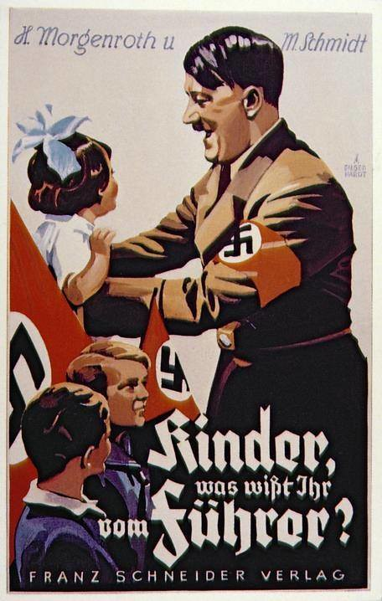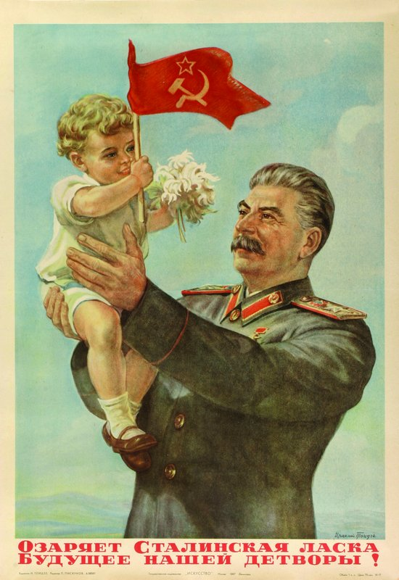

3. ¿A qué tipo de fuente pertenecen estas imágenes? (Primaria o secundaria; escrita o visual, etc.) **(2 puntos).**

________________________________________________________________________________________________________________________________________________________________________________________________________________________________________________________________________________________________________________________________________________________________________________________________________________

|  |  |  |  |
| --- | --- | --- | --- |
| ***Indicadores de evaluación*** | *0* | *1* | *2* |
|  |  |  |  |
|  |  |  |  |

4. ¿Qué mensaje tratan de transmitir ambos dictadores al aparecer junto a niños en esta propaganda? (**2 puntos**)

________________________________________________________________________________________________________________________________________________________________________________________________________________________________________________________________________________________________________________________________

|  |  |  |  |
| --- | --- | --- | --- |
| ***Indicadores de evaluación*** | *0* | *1* | *2* |
|  |  |  |  |
|  |  |  |  |

5. ¿Qué elementos del totalitarismo podemos apreciar en estas imágenes (mínimo 2)? Fundamenta. **(2 puntos).**

________________________________________________________________________________________________________________________________________________________________________________________________________________________________________________________________________________________________________________________________________________________________________________________________________________________________________________________________________________________________________________________________________________________________________________________________________________________________________________________________

|  |  |  |  |
| --- | --- | --- | --- |
| ***Indicadores de evaluación*** | *0* | *1* | *2* |
|  |  |  |  |
|  |  |  |  |